**通化八两宝参业股份有限公司野山参项目**

目录

一、 公司概况 1

1. 联系方式 1

2. 企业简介 1

二、 野山参产业情况 1

1. 野山参市场的良好发展机遇 2

2. 野山参市场现状 2

3. 野山参产业面临的挑战 3

三、 野山参产品国家规格 3

1. 五形 4

2. 六体 4

四、 野山参交易 5

五、 “八两宝”野山参项目 5

六、 资料来源 6

1. 公司概况
2. 联系方式

* 孙海（副总经理 18626579799）
* 公司网站（http://www.baliangbao.com/）
* 微信推广地址（http://www.vchale.com/thblb0105/）
* 地址（吉林通化市东昌区光明路财富大厦20层）

1. 企业简介

* 成立时间：2015年1月5日
* 注册资金：1000万元
* 公司规模：50-200人
* 主营项目：野山参种植、初加工、销售、旅游及金融等

1. 野山参产业情况

人参分野生人参、野山参、移山参、园参四大类，随着人工干预程度的增加价格依次递减，野生人参年产量不超过2公斤，濒临灭绝，而移山参、园参价值有限，野山参则由于其野生性和规模化养殖，成为人参市场中使用价值和流通价值最合适的品种。

野山参有升值空间，是具有投资价值的高端产品。据国内唯一从事林业要素与资源综合性交易和服务的中国林业产权交易所总裁王秀强介绍，从1985年到2010年，野山参零售价升值超过15倍以上，历年销售终端价格统计显示，一等品及以上野山参平均涨幅在20%-30%，特等参涨幅已近40%。

以下部分从三个方面具体展开对野山参产业的分析：

1. 野山参市场的良好发展机遇

首先，野山参具有良好的市场基础。野山参为东北“三宝”之首，历史文化底蕴丰厚，影响广泛，已经在消费者心中成为品质和身份的象征。人们对健康的关注、老龄人口的增加，使得中国内地、香港、台湾、日本、韩国及东南亚各国等对野山参有强烈的需求。

其次，国家也大力推广人参的使用。国家食品药品监督部门把人参由单一的中药材拓展到药食同源的营养保健产品，扩大了人参的应用范围。这不仅解决了人参种植规范化、质量标准化、加工精深化、产业集约化发展的前提，也意味着人参市场的用量和产业规模将剧增。因此，作为人参中的顶级产品，野山参的产量有限和市场需求将大幅增加之间的供求矛盾为其市场价格的不断攀升埋下伏笔。

再次，当地政府也在政策上支持人参产业。譬如，吉林省政府将人参产业作为省内的支柱产业加以打造。野山参是人参产业领域的贵族产品，其必然会享有产业发展带来的有利机会。

1. 野山参市场现状

野山参可种植土地资源逐年减少，供给的受限可能带来价格的上行。图一给出园参种植面积自2003年到2011年的统计数据，从数据中我们可以看出，从2007年开始，园参种植面积同比按36.5%的幅度递减。2011年吉林省下发《关于严控利用林地种植人参的紧急通知》，人参种植面积继续被严格控制。图一也给出2007-2011年野山参撒种面积的数据（野山参撒种面积按各地实际播种土地面积统计基数估算，暂无法统计准确数据，均为估算，实际数据上下浮动20%左右），在园参种植面积逐年下降的情况下，野山参播种面积有增无减。这亦说明市场对野山参的需求强烈。

**图一：野山参可种植土地资源历史数据**

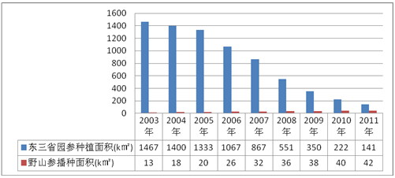

野山参在我国主要出自吉林长白山脉，以下表格给出了截止2011年我国主要野山参的种植分布情况。

|  |  |  |  |
| --- | --- | --- | --- |
| 地区名称 | 种植面积(亩) | 播种时间 | 参龄(年) |
| 抚松县 | 15000（23.8%） | 2004 | 8 |
| 宽甸县 | 30000（47.6%） | 2007 | 5 |
| 集安 | 3000（4.8%） | 2002 | 10 |
| 靖宇 | 2000（3.2%） | 2003 | 9 |
| 长白 | 2300（3.7%） | 1999 | 13 |
| 通化 | 1200（1.9%） | 2006 | 6 |
| 浑江 | 1300（2.1%） | 2009 | 3 |
| 辉南 | 1500（2.4%） | 2010 | 2 |
| 敦化 | 1400（2.2%） | 2011 | 1 |
| 安图 | 1800（2.9%） | 2001 | 11 |
| 延吉 | 900（1.4%） | 1998 | 14 |
| 图们 | 800（1.3%） | 2010 | 2 |
| 珲春 | 800（1.3%） | 1998 | 14 |
| 其他地区 | 1000（1.3%） | 2002 | n.a |
| 合计 | 63000（100%） | n.a | n.a |

1. 野山参产业面临的挑战

首先，野山参成活率低。野山参播种主要依靠飞机撒种，优质野山参的生长对土质、采光、周边植物、温度和气候等方面的要求非常苛刻。十五年生野山参总体成活率也仅有播种数量的3%，但野山参在生长至5年生后，存活率基本稳定。

其次，野山参产业的投入高、风险也相应大。由于国家对“伐林栽参”传统模式的控制，导致人参产业投资成本增加，人参市场供应端表现出投入大、见效慢、风险高、效益低等特点。

再次，参农和中小企业可能被市场淘汰，而大型企业将成为该行业发展的主导力量。野山参产业投入高，大型企业能以雄厚的资金和管理实力快速控制了稀有的野山参林地资源，完成了对行业上游优质资源的整合，同时具备更强的抗风险能力。以辽宁碧水林业发展有限公司为代表的大型野山参养护企业将逐渐发展成为市场野山参的主要供应方，目前其20平方公里的野山参播种面积，几近占了我国现有野山参播种面积的近一半。随着上游资源的不断整合，野山参的价格体系将逐步形成，该产业也将构建更高的竞争门槛。

1. 野山参产品国家规格

根据GB/T 18765-2008《野山参鉴定及分等质量》国家标准，将鲜野山参和生晒野山参定为3个等（特、一、二等）8个级别（特、一、二、… 七级），基本要求为：鲜野山参、生晒野山参，任何部位不得粘接，体内无异物，体不得做纹。野山参的基本鉴别方法是看“五形”、“六体”，“五形”为芦、艼、体、纹、须，“六体”为灵、笨、老、嫩、横、顺。

1. 五形

* 芦：主根上部的根茎。有三节芦、圆芦、堆花芦等之分。
* 艼：芦上生长的不定根，有枣核艼、毛毛艼、艼变之分。
* 体：即主根，皮为黄褐色或灰黄色，断面呈黄白色。有灵体、疙瘩体、顺体、过梁体、笨体、横体之分。
* 纹：在主根肩部有细而深的环纹。
* 须：支根上生长的较细的根，须根细长，柔韧性强，有弹性、有珍珠点。

1. 六体

* 灵：指人参体态玲珑，样子好看，体腿明显可分，腿多具两个，且分叉角度大。按形态分为“菱角体”和“疙瘩体”。

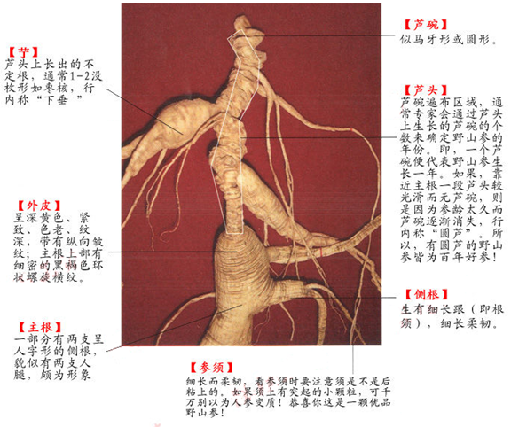

* 笨：指人参根形挺直，体态笨拙而不美观，即使有两腿，两者粗细或长短也不匀称。
* 老：野山参皮老，色黄褐，横纹细密而结实。皮嫩色白者不是纯野山参。
* 嫩：皮色嫩白，横纹粗糙浮浅，须根嫩脆色白易折断者，则不是纯野山参。
* 横：指人参根粗短，两条腿多向旁伸展者，多为野山参。
* 顺：指人参根顺理且直，单腿或双腿并拢者，多不是野山参。

1. 野山参交易

野山参产品可以在香港泛亚人参交易所实现现货电子盘交易。香港泛亚人参交易所，于2014年6月3日在香港正式挂牌成立，是全球唯一的一家野山参产品现货交易平台，由环球医药控股集团100%控股。该交易所依託环球医药位于吉林省通化市的亚洲最具规模的野山参种植基地和实体人参交易市场，以及大型现代化医药物流体系，并以东北地区名贵的野山参产品为发行主体，在全球范围内专业从事野山参产品的贸易、现货电子盘交易和野山参投资产品开发等业务，现货电子盘将採用T+0交易模式。

香港泛亚人参交易所发售挂牌的野山参产品是指符合中华人民共和国国家标准《野山参鉴定及分等质量GB/T18765-2008》规定的自然生长于深山密林的、年龄15年以上的优质野山参产品。为严格确保品质与等级价值，交易所发行的野山参产品均由中国国家参茸产品质量监督检验中心作为独立第三方进行专业鉴定与检验。详细检验鉴定证书可在国家参茸产品质量监督检验中心官方网站（[www.shenrong.org](http://www.shenrong.org/)）查询。

1. “八两宝”野山参项目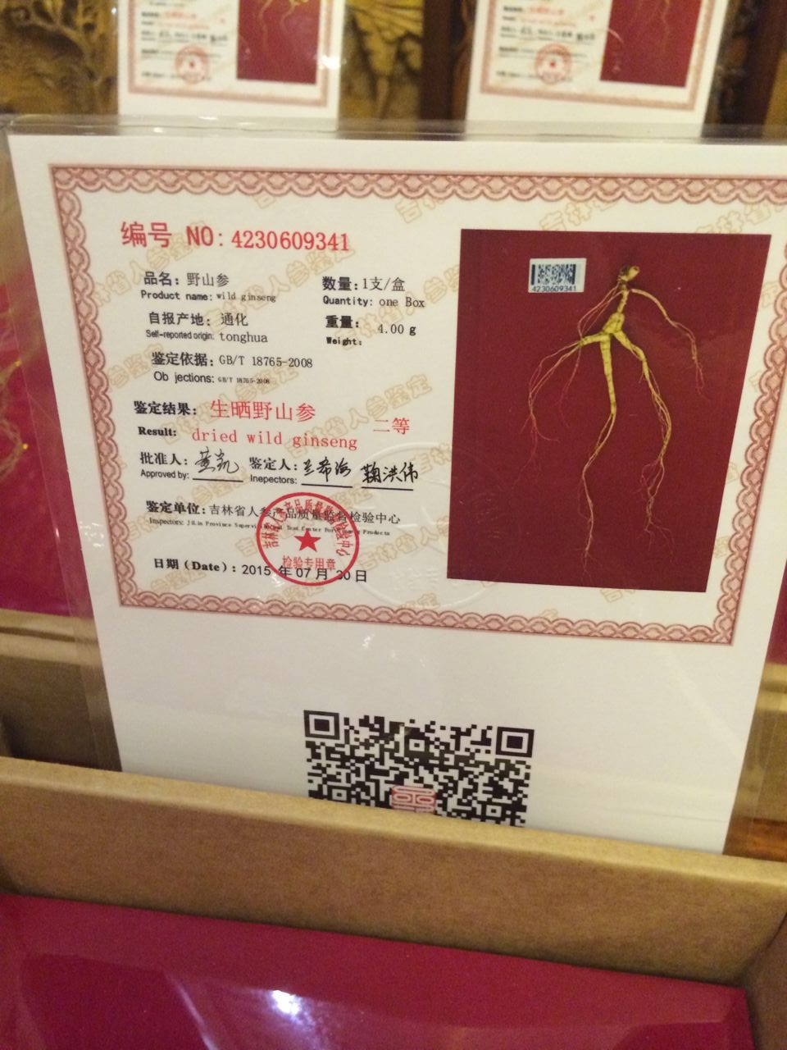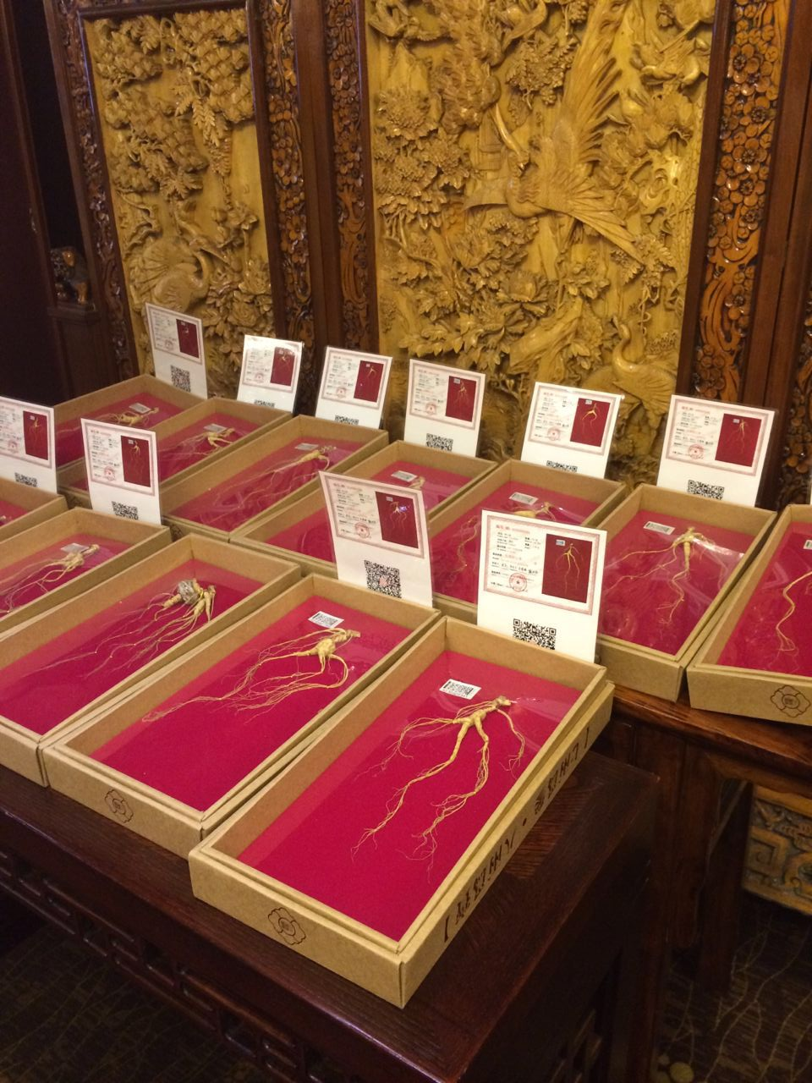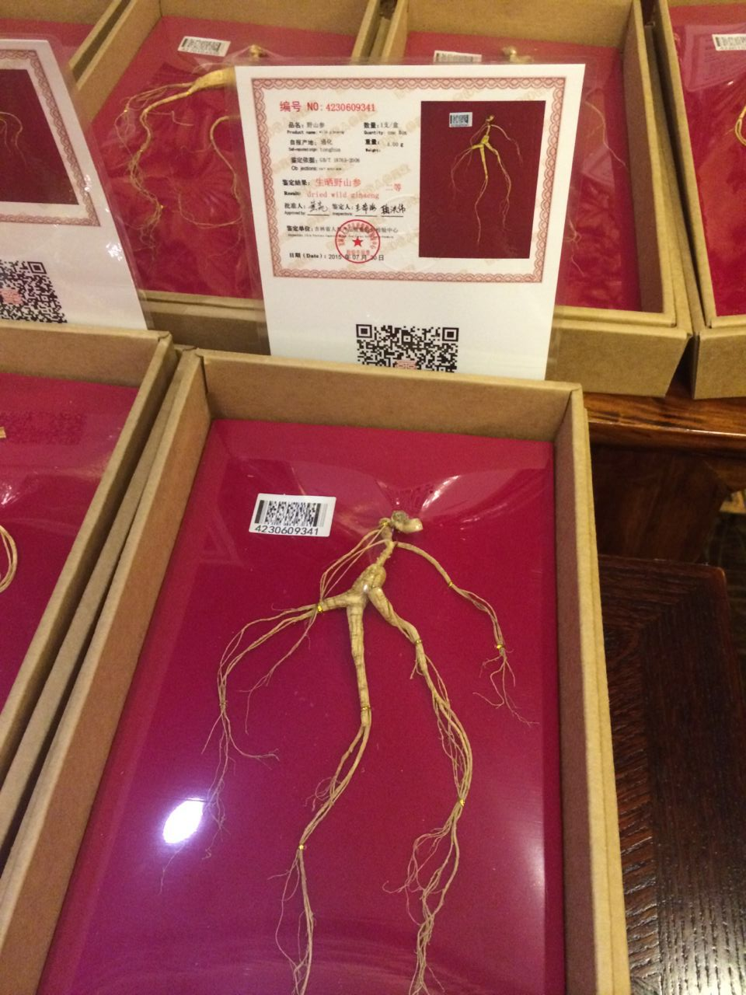

八两宝参业股份有限公司的“八两宝”野山参选择在浙江舟山大宗商品交易所挂牌交易，虽然在交易形式上和香港泛亚人参交易所的挂牌交易类似，但是：

1. “八两宝”野山参使用的产品标准与香港泛亚人参交易所采用的标准不一致。“八两宝”并未说明参龄是否为15年以上，且其质量标准仅定为二等生晒野山参，没有细分级别。
2. “八两宝”野山参检验由吉林省人参产品质量监督检验中心进行检验完成，并非依照香港泛亚人参交易所标准,由中国国家参茸产品质量监督检验中心进行检验。
3. “八两宝”野山参沟通纪要
4. 孙海（副总经理）电话通话

* 时间：2015/8/17 上午
* 人参是否为15年以上：

并未硬性要求，但是符合吉林省人参产品质量监督检验中心二等参标准。

* 野山参并没有分级：

八个等级是按照重量来划分的。

* 野山参来源

1. 同参农合作
2. 自有参园

* 为何不适用中国国家参茸产品质量监督检验中心进行检验：

1. 吉林省当时有两家质检中心，其中一家捷足先登拿到国家质检牌照（孙经理口述）
2. 在通化当地口碑不好，国检猫腻较多（孙经理口述）

* 可否用房地产抵押增信：

1. 考虑到八宝参以后上市需要，八宝参希望和大股东尽量保持独立，不希望涉及股东的不动产；
2. 会和股东进行进一步沟通

* 2015年8月3日在浙商所推出2015001期野山参现货挂牌交易，该期挂牌总量50,000克，价值750万，为何在意向书中提及，需要2500万资金买入150,000克：

1. 2015年8月27日
2. 资料来源
3. <http://www.hunt007.com/employer/viewInfo/5166781.htm>
4. 浙江舟山大宗商品交易所野山参介绍（<http://www.zzbce.com/showNewsList!show.action?code=422>）
5. 浙商所公告（<http://www.zzbce.com/showNews!show.action?id=8a8ae48b4cc66b03014eee705beb0b23>）
6. 香港泛亚人参交易所（<http://www.pagex.hk/CN/newsT.asp?ID=14>）